Беседа на тему «Защита от угрозы террористических воздействий»

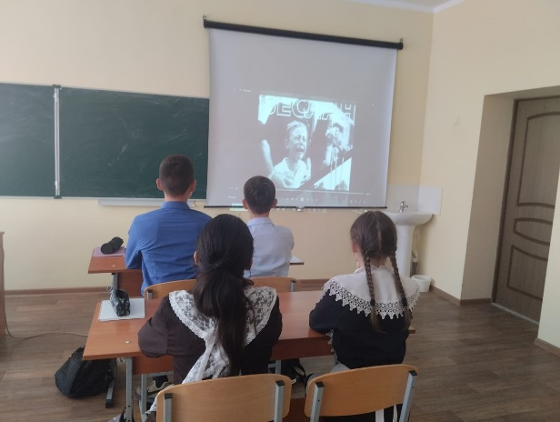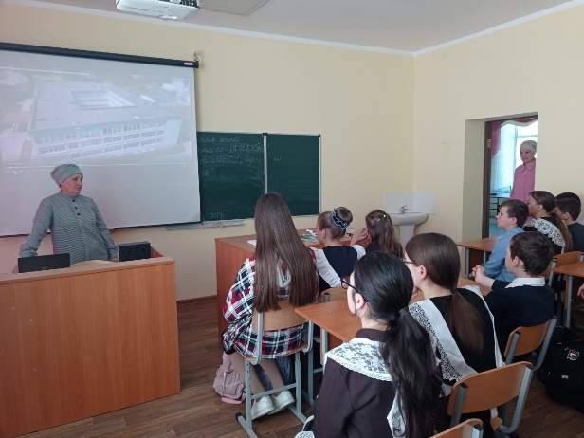
Цель: Научить учащихся действовать и правильно вести себя при угрозе осуществления террористического акта.
Задачи: Показать жестокость террористических актов, развивать у воспитанников сострадание к жертвам терроризма; познакомить с мерами предосторожности попадания в опасные ситуации.
Оборудование: презентация.
Ход беседы:
Добрый день, ребята! Сегодня мы с вами собрались, чтобы поговорить на тему «Защита от угрозы террористических воздействий». В ходе беседы, мы с вами постараемся разобрать что такое «терроризм», рассмотрим формы угроз, а так же что нужно делать, когда вам угрожают, как позаботиться о своей безопасности.
Слово «терроризм» с латинского переводится как ужас.
Терроризм – это тяжкое преступление, когда организованная группа людей стремится достичь своей цели при помощи насилия. Террор – запугивание, подавление противников, физическое насилие, вплоть до физического уничтожения людей совершением актов насилия (убийства, поджоги, взрывы, захват заложников, или иных действий, представляющих опасность гибели людей.
Террористы - это люди, которые захватывают в заложники, организуют взрывы в многолюдных местах, используют оружие. Часто жертвами терроризма становятся невинные люди, среди которых есть и дети.
-Террористические акты в наше время случаются очень часто. Непонятно с какой целью люди хотят уничтожить других людей, их жильё, имущество. Несчастья случаются с простыми мирными жителями, которые не ожидают этого. Нам с вами необходимо научиться избегать людей, которые могут причинить вред, боль, разрушение. Необходимо научиться быть очень внимательными, бдительными, готовыми к любой ситуации, а самое главное – осторожными.
Теракты… теракты… теракты… Наш мир будто сходит с ума. Всё злее людские контакты, Всё крепче замки на домах. Трагедии в мире всё чаще Случаются день ото дня. Жизнь наша копейки не слаще В мелодии злого огня. О, горе… о, горе людское… Разбросаны зла семена. Не знают народы покоя, Злодеев звучат имена. Какой же заслон им поставить, Чтоб зло неповадно творить. Когда же добро будет править, Чтоб не было страшно всем жить. Теракты… теракты… теракты… Всё крепче замки на домах. Всё злее людские контакты, Наш мир будто сходит с ума.
Теракты.
1 сентября 2004 года, когда тысячи девочек и мальчиков со своими родителями спешили в школу и собрались все на школьном дворе на первую в учебном году торжественную линейку, выход одной Бесланской школы загородил подъехавший автобус. Из него вышли террористы, они все были в чёрной или камуфляжной одежде, лица скрывали чёрные повязки. Угрожая расправой и стреляя в людей, они загнали всех в школу и разместили в спортзале. Школа была заминирована. Террористы угрожали, что взорвут всех, если не будут выполнены их условия. Стояла жара, было душно, заложникам не давали ни еды, ни питья. Некоторые заложники были убиты в первые минуты, так как не выполняли требования террористов.
Давайте подумаем, как нужно вести себя, если вас захватили террористы?
Помнить главное – цель остаться в живых.
• Как можно быстрее взять себя в руки, всеми силами подавить в себе панику и постараться успокоиться.
• Подготовиться к моральным, физическим и эмоциональным испытаниям.
• Говорить спокойным ровным голосом.
• Ни в коем случае не допускать действий, которые могут спровоцировать нападающих к применению оружия и привести к человеческим жертвам.
• Переносить лишения, оскорбления и унижения без вызова и возражений.
• Экономьте и поддерживайте силы.
• Не совершайте любых действий, спрашивайте разрешения.
• Меньше двигайтесь.
• Помните, что для вашего освобождения делается всё необходимое и возможное.
-Если случилось несчастье и террористы захватили заложников, для их освобождения сразу направляют отряд спецназа, подключается ФСБ (Федеральная служба безопасности), отдел по борьбе с терроризмом. Там работают опытные специалисты, они грамотно ведут переговоры с террористами и в нужное время предпримут попытку освобождения заложников. Эта операция очень сложна, так как никто не знает, как поведут себя террористы. И, чтобы помочь спецслужбе освобождать людей, им не надо мешать. Всё время, пока идёт операция, все сведения передаются президенту.
-Какие правила поведения надо соблюдать при освобождении заложников?
-В ходе действия спецслужб по освобождению заложников *лежите на полу, закрыв голову руками
*держитесь подальше от проёмов, окон, лестниц, дверей
*не бегите навстречу работникам спецслужб, размахивая руками, иначе они могут подумать, что вы террорист
*в случае ранения двигайтесь как можно меньше – это уменьшает потерю крови
Террористический акт может случиться не только в местах большого скопления народа, как при захвате заложников, но и на улице можно встретить предмет, представляющий опасность (это может быть пакет, саквояж, свёрток, коробка, игрушка), в котором скрывается взрывчатое вещество.
Какие действия необходимо применить при обнаружении подозрительных предметов? (не трогать, не вскрывать, дождаться прибытия полиции).
• Если рядом прогремел взрыв, ваши действия? (упасть на пол, убедиться в том, что не получил серьезных ран, осмотреться, постараться помочь другим людям)
Ребята, как же не стать жертвой теракта?
• Будьте внимательны; обращайте внимание на посторонних людей; не стесняйтесь, если что-то вам покажется подозрительным, сообщить об этом старшим.
• Не дотрагивайтесь до бесхозных сумок, пакетов, свертков; не подбирайте никаких вещей, даже ценных: мина-ловушка может быть замаскирована под игрушку, ручку, мобильный телефон и т.д.
• О подозрительных предметах сообщайте в ближайшее отделение полиции или сотрудникам патрульно-постовой службы.
-Следите за бесхозными помещениями, чердаками, подвалами
-По возможности избегайте больших скоплений людей, где увеличивается вероятность теракта.
- Если к вам подходит незнакомец на улице и приглашает куда-нибудь с ним пойти, как поступите?
- Запомните правило: не ходи с незнакомцем!
- Если незнакомый взрослый предложил вам поиграть с ним?
- Запомните правило: не играй с незнакомыми взрослыми.
- Вы любите ездить на автомобиле?
- А если вас приглашает прокатиться незнакомый вам человек?
- Запомните правило: не садитесь в чужую машину.
- Ещё одно правило, которое вам необходимо знать: не оставайтесь на улице без родных взрослых, а если вы пошли гулять, не ходите далеко от дома.
- Что нужно сделать прежде, чем пойти гулять?
- Запомните, если куда-то пошли, спросите разрешения у взрослого.
- Если во время прогулки или, когда вы идёте в школу, из школы незнакомый человек предлагает вам сладости или поход в кино, театр и т.д. поверите ему?
- Запомните правило: не верьте незнакомым взрослым.
- К вам домой позвонил или постучал человек, которого вы не узнаёте по голосу, будете проверять, кто там за дверью?
- Запомните правило: не открывайте дверь незнакомым взрослым. Ребята, вчера я получила странное письмо. На нем не было адреса отправителя, и я не знаю, кто мне его послал и откуда. Как мне быть, что делать, я не знаю.
-Кто- то из вас подскажет, как поступить с этим конвертом?
*убрать конверт в полиэтиленовый пакет
*не оставляйте на нём отпечатков своих пальцев
*не сгибайте, не мните, не делайте на нём надписей
*не знакомьте с содержанием всех вокруг
*сразу же обратитесь в полицию
«У меня зазвонил телефон ..» всем знакомы эти строчки Корнея Ивановича Чуковского. Вы подняли трубку и услышали совершенно незнакомый для вас голос, который угрожающе требует от вас каких – то действий. Что же делать в такой ситуации, как вы думаете?
При получении угрозы по телефону
Будьте спокойны, вежливы, не прерывайте говорящего, постарайтесь запомнить разговор.
Постарайтесь определить:
*Личность говорящего: мужчина, женщина, подросток;
*Особенности голоса: громкий, тихий, мягкий, высокий, низкий, резкий, приятный, возбужденный, другой;
*Акцент: местный, иностранный, региональный;
*Речь: быстрая, медленная, внятная, неразборчивая, искаженная;
*Дефекты: говорит в нос, заикается, шепелявит, картавит;
*Манера разговора: спокойная, сердитая, эмоциональная, насмешливая, назидательная;
*Окружающий фон: шум, музыка, животные, тихие голоса, вечеринка, уличное движение и т.д.
*Запомните время поступившего звонка;
*После звонка немедленно сообщите о поступившейся угрозе взрослому или позвоните в правоохранительные органы.
- Ребята, скажите дружно номер единой службы спасения («01»)
- Кто знает, почему номер «01»? (Легко запомнить и набрать)
А теперь поднимите руки те, кто хоть раз позвонил и пошутил по телефону. А знаете ли вы, почему такие действия недопустимы?
- С угрозой террористических актов ни в коем случае нельзя «шутить». Уже было много случаев когда не выучивший урока лоботряс звонил в полицию и … предупреждал о взрыве собственной школы. Поиски несуществующей бомбы, эвакуация людей, привлечение специалистов не только стоят больших денег, но и отвлекают внимание спецслужб от настоящей угрозы. Между прочим, «телефонных террористов» (так называют тех, кто угрожает по телефону несуществующими бомбами), как правило, ловят, каким бы телефоном они не пользовались. А оплачивать работу спецслужб вынуждены родители «шутников».
А, сейчас, давайте отдохнем и поиграем в игру «Наоборот». Я буду называть слова, а вы будете подбирать к ним противоположные - добрые (злой - добрый, грубый-ласковый, нападать-защищать, обижать-заступаться, война-мир, страх-смелость, враг-друг, угроза-защита).
Ребята, сейчас я вам предлагаю разобрать ситуации, которые помогут вам запомнить все, о чем мы сегодня говорили.
1.Две девочки Аня и Юля сели в трамвай. Проехав две остановки, они заметили в дальнем углу трамвая бесхозную сумку. Аня предложила посмотреть, что в сумке. А Юля отказалась и рассказала о сумке водителю. Кто из девочек был прав?
Если вы увидели подозрительный забытый предмет, сумку, пакет, коробку, сообщите об этом водителю немедленно. Сделайте это в любом случае, даже если вы не уверены в своих догадках перестраховка еще никому не помешала.
2.Николаю Сидорову по почте пришла посылка от неизвестного лица и с непонятным обратным адресом. Что делать Николаю Сидорову с такой посылкой?
В первую очередь, такие посылки, письма, послания, бандероли не вскрывать, а передавать специалистам: сотруднику полиции, военным специалистам, МЧС и т. д. Даже обыкновенные письма могут стать вместилищем яда или бактериологической «бомбы».
3.Две подруги Аня и Юля гуляли в парке. Они купили мороженое и решили сесть на лавочку и съесть его. Подходя к лавочке, девочки увидели натянутый шнур. Юля предложила Ане отвязать его и попрыгать через него, как на скакалке. А Аня позвала находящихся рядом военнослужащих. Кто был прав?
Нельзя выяснять самостоятельно, что и как. Проволока или шнур, натянутый в неожиданных местах или проволока, куски изоляции, свисающие из – под кузова машин – это признаки возможной опасности взрыва.
4.Вы ехали с мамой от бабушки. На остановке вошел мужчина одетый не по сезону. Он объявил, что автобус захвачен и угрожает пистолетом. А тебе нужно выходить на следующей остановке. Что ты будешь делать?
Не конфликтуйте с террористом. В их присутствии не выражайте неудовольствия, воздержитесь от криков и стонов. Не делайте резких движений. На всякое движение спрашивайте разрешения. Постарайтесь запомнить приметы террористов: их лица, имена, одежду, оружие – все что может помочь спецслужбам.
5.Вы ехали с мамой от бабушки. На остановке вошел мужчина одетый не по сезону. Он объявил, что автобус захвачен и начал стрелять из пистолета. Что ты будешь делать?
При угрозе применения оружия ложитесь на живот, защищая голову руками, подальше от окон, застекленных дверей. При ранении меньше двигайтесь, чтобы уменьшить кровопотерю.
6.При захвате автобуса террористами вас освободили спецслужбы, а ваша мама осталась в автобусе. Что ты будешь делать?
Во время вашего освобождения выберите наиболее безопасное место за укрытием и не высовывайтесь до окончания стрельбы, выполняйте все требования сотрудников спецслужб.
7. Что делать если стрельба застигла вас на улице?
Постарайтесь добраться до ближайшего укрытия (здания, памятника, подземного перехода, канавы и т . д.) При этом передвигайтесь зигзагами, не поднимаясь в полный рост. Если бежать некуда - ложитесь на землю. При первой же возможности сообщите о перестрелке сотрудникам полиции.
8.А если стрельба застала вас дома, но стреляют прямо под окнами?
Не выглядывайте в окно, проявляя любопытство. Это опасно! Постарайтесь укрыться в ванной комнате, туалете, куда не залетит случайная пуля, или лягте на пол.
9.Если в результате перестрелки в квартире возник пожар. Что ты будешь делать?
Постарайтесь покинуть помещение.
А, теперь скажите:
Что нового узнали ?
Что понравилось, не понравилось ?
Сегодня мы с вами обсудили очень серьезную тему «Защита от угрозы террористических воздействий». Ваши знания, как защитить себя от угрозы террористических воздействий, смогут предотвратить беду и сохранить вашу жизнь.

